



УРОК ФИНЗОЖ
ЧТО ЗНАЧИТ БЫТЬ ФИНАНСОВО ГРАМОТНЫМ?

ЧТО ТАКОЕ ДЕНЬГИ?

ДЕНЬГИ – это универсальный товар, средство, позволяющее изменять стоимость товаров услуг, совершать обмен, копить на будущие покупки.

НА ЧТО ГОСУДАРСТВУ НУЖНЫ ДЕНЬГИ

Здравоохранение Образование Культура Спорт

Помощь людям Общественный порядок
Армия Дороги, мосты, парки



Развитие экономики Забота об экологии Государственное
управление

КТО УПРАВЛЯЕТ ДЕНЬГАМИ ГОСУДАРСТВА

Министерство финансов
было образовано 8 сентября 1802 года

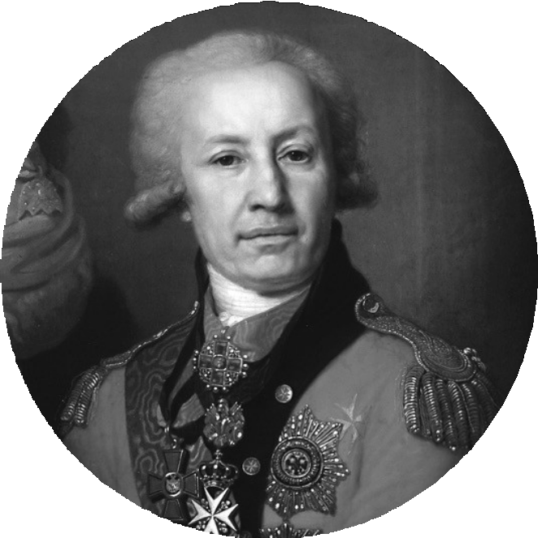ВАСИЛЬЕВ АЛЕКСЕЙ ИВАНОВИЧ
МИНИСТР ФИНАНСОВ РОССИЙСКОЙ ИМПЕРИИ С 1802 Г. ПО 1807 Г.
ГАРБУЗОВ ВАСИЛИЙ ФЁДОРОВИЧ
МИНИСТР ФИНАНСОВ СССР С 1960 Г. ПО 1985 Г.
СИЛУАНОВ АНТОН ГЕРМАНОВИЧ
МИНИСТР ФИНАНСОВ РФ
С 2011 Г. ПО НАСТОЯЩЕЕ ВРЕМЯ

ВОПРОСЫ К МУЛЬТФИЛЬМУ

1 Где работала Нюша, чем она занималась?
2 Почему Нюша сделала много покупок?
Что случилось с Нюшей?
3
Почему у неё не оказалось кучи денег? Какие последствия для Нюши наступили?

Правильно ли поступила Нюша?
4
Было ли ее поведение «финансово грамотным?»

Какие советы дала Совунья, к которым стоит прислушаться? Считаете ли вы эти советы правильными?
5

КОГО МОЖНО НАЗВАТЬ ФИНАНСОВО ГРАМОТНЫМ?

Планирует свои доходы и расходы (ведет семейный бюджет)
1

2 Не имеет долгов, которые не может отдавать

3
4

5

№1. СКЕЙТБОРДИСТ

Пете очень хотелось получить новый скейтборд, который стоил 1500 рублей.
Он решил, что сможет самостоятельно накопить эту сумму, откладывая по 125 рублей в неделю из карманных денег, которые ему дают родители. Через 3 месяца Петя катался на новом скейтборде.

№2. СРАВНИТЬ ПРЕДЛОЖЕНИЯ …

Студентка Оля нашла подходящее платье в магазине «Мода» стоимостью 4500 рублей. Но прежде чем купить, Оля решила зайти в три других магазина в городе, потом посмотреть цены в интернет-магазинах и на сайте производителя. Оказалось, что покупка на сайте производителя будет дешевле на 800 рублей.

№3. СЛАДКОЕЖКА

Ване очень хотелось новый самокат, стоимостью 7000 рублей. Родители давали ему каждую неделю 200 рублей на карманные расходы.
К тому же на день рождения бабушка подарила Ване 5000 рублей. Он решил, что копить слишком долго и не интересно, потратил все деньги на кино, сладости и мелкие игрушки за три дня.

№4. МОДНИЦА

Студентка Анна пошла в торговый центр, чтобы купить джинсы. В одном из магазинов она увидела потрясающее платье и решила, что его надо обязательно купить! Платье стоило 15000 рублей, что составляло всю ее зарплату. Примерив платье, Анна поняла, что у нее нет подходящих туфель и так нужных ей джинсов.



№5. «ВЕЗУНЧИК»

Юре на телефон пришло сообщение: «Поздравляем! Вы выиграли 100 000 рублей! Чтобы получить их пройдите по ссылке для оформления выигрыша».
Юра решил не спешить, показал сообщение папе и тот объяснил, что так мошенники хотели украсть деньги с банковской карты.
Хорошо, что Юра не стал переходить по ссылке в сообщении.

№6. ТРАНЖИРА

Двадцатилетний Семён не любит долгие планы и размышления. У него хорошая стипендия, да и родители дают денег. Каждый месяц, получив деньги, он покупает новые компьютерные игры, проходится по магазинам и берет то, что захочет.
Жаль, но этот период быстро заканчивается – пара тройка дней и от денег не остается и следа.

№7. ГЕЙМЕР

Артем любит играть в компьютерные игры. Просматривая сайты с новинками, он увидел рекламу новой игры: «60 минут игры – бесплатно!». Артем прошел по ссылке и выполнил действия, которые всплывали в сообщениях. Однако, игра так и не установилась, но во весь экран появился баннер, убрать который можно было, только заплатив 3 000 рублей.

№8. ФИНАНСОВОЕ ПЛАНИРОВАНИЕ

В семье Ивановых каждый месяц принято подсчитывать свои доходы и расходы, проверять, сколько потратили воды и электричества, не было ли необдуманных покупок. Ведь у них есть цель – летом они хотят поехать отдыхать на море, поэтому откладывают каждый месяц по 10 000 рублей.

№9. СЕМЕЙНЫЙ БЮДЖЕТ

В семье Сидоровых любимая присказка «деньги любят счет». В начале месяца они садятся за стол, подсчитывают свои доходы и раскладывают их в несколько конвертов: на оплату квартплаты, на еду, на транспорт, на секции, другие важные покупки (лекарства, одежда и др.). И только после этого они решают, могут ли потратить в этом месяце деньги на отдых, развлечения, подарки.

№10. СЕМЬЯ ДОЛЖНИКОВ

Семья Пети Лопухова все время берет деньги в долг. Получив зарплату, его папа и мама сначала идут в кафе, потом - в магазин, где каждый делает желанную покупку, ведь у них же не хватает денег на всё, так хотя бы раз в месяц себя надо побаловать! Не пройдет и двух недель как Лопуховы снова пойдут одалживать деньги – ведь впереди еще половина месяца, а средств нет даже на еду.

№11. СРОК ГОДНОСТИ …

Мама попросила Надю сходить в магазин за йогуртами и хлебом. По пути домой Надя увидела, что у одной из купленных ей баночек йогурта закончился срок хранения. Надя вернулась в магазин, показала просроченный йогурт, чек о покупке и попросила заменить продукт на свежий.

№12. СЛУЧАЙ В САЛОНЕ КРАСОТЫ

Ирина Петровна захотела сделать модную прическу. В салоне красоты она показала фото прически, и мастер пообещала сделать такую же. Через час Ирина Петровна с ужасом увидела, что ее волосы подстрижены клоками и прическа совсем не похожа на фото. Мастер сказала, что причина в непослушных волосах клиентки. Грустная Ирина Петровна в слезах ушла домой, заплатив 1500 рублей.

ФИНАНСОВО ГРАМОТНЫЙ ЧЕЛОВЕК

Планирует свои доходы и расходы (ведет семейный бюджет)

Не имеет долгов, которые не может отдавать

Откладывает деньги, умеет копить
Не попадается на обман с деньгами (финансовое мошенничество)

Распределяет свои траты: сначала покупает самое необходимое, а только потом то, что хочется

Знает свои права и может их защитить

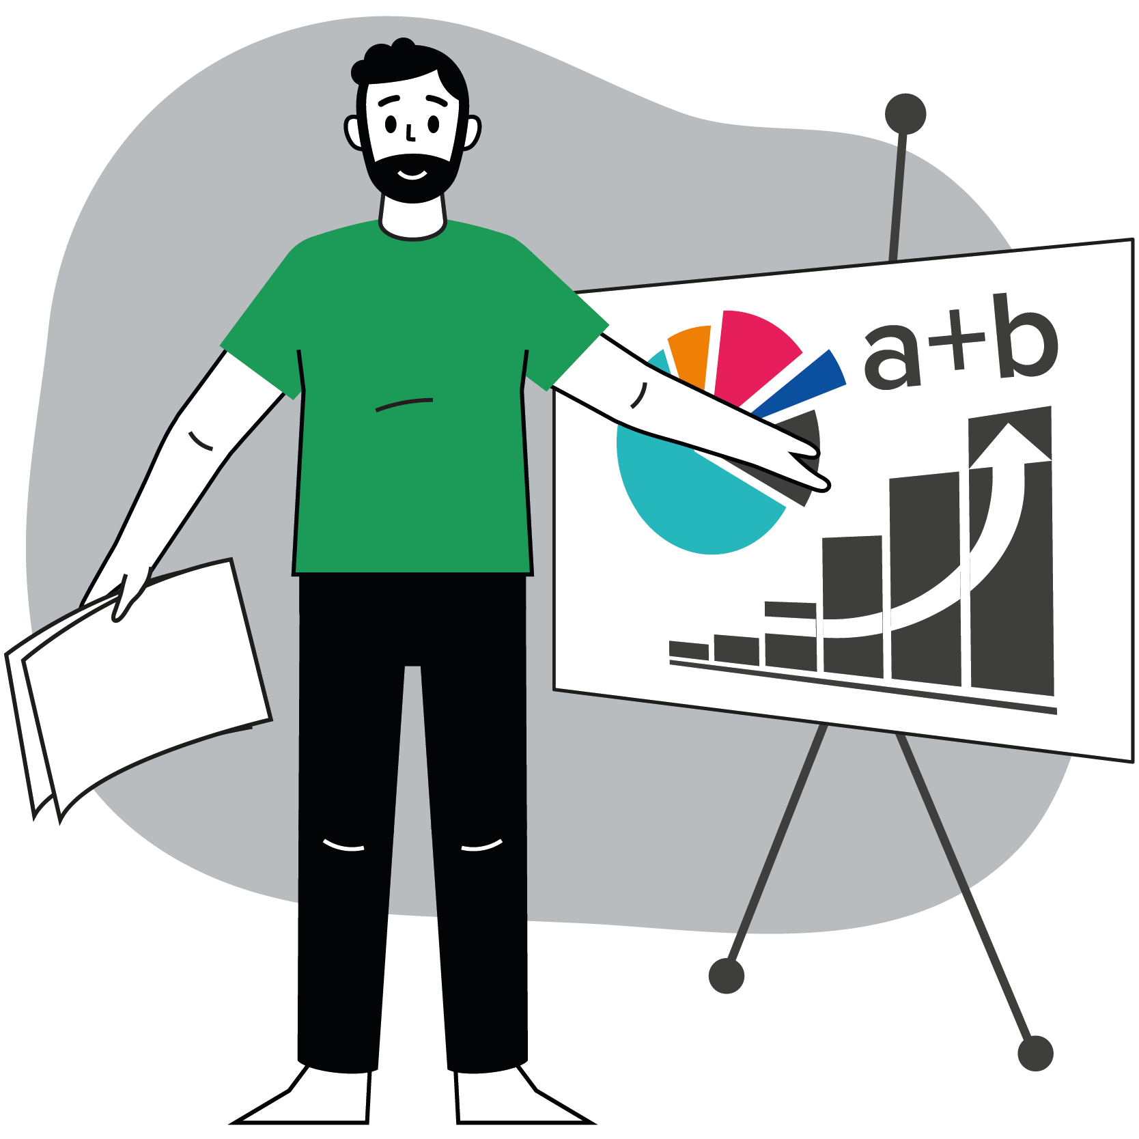

Сравнивает условия при покупке товаров, смотрит, где дешевле и лучшего качества

СЮЖЕТЫ ФИНАНСОВОЙ ГРАМОТНОСТИ В КЛАССИЧЕСКОЙ ЛИТЕРАТУРЕ

«ВОЛШЕБНАЯ ЛАМПА АЛАДДИНА» – бедность и богатство, внезапное обогащение и распоряжение деньгами
«ЗОЛОТАЯ АНТИЛОПА» – бедность и богатство, разумное потребление
3
РОДАРИ ДЖ. «ПРИКЛЮЧЕНИЯ ЧИПОЛЛИНО» - несправедливая финансовая система
ТОЛСТОЙ А.Н. «ЗОЛОТОЙ КЛЮЧИК, ИЛИ ПРИКЛЮЧЕНИЯ БУРАТИНО» -
мошенники и мошенничество

«БАЛЛАДЫ О РОБИН ГУДЕ» - социальная ответственность богатых
НОСОВ Н.Н. «НЕЗНАЙКА НА ЛУНЕ» - финансовые взаимоотношения и инструменты ОЛЕША Ю.К. «ТРИ ТОЛСТЯКА» - несправедливая финансовая система
4
ПУШКИН А.С. «СКАЗКА О РЫБАКЕ И РЫБКЕ» - от «владычицы морской» до «разбитого корыта» ТВЕН М. «ПРИНЦ И НИЩИЙ» - социальная ответственность богатых

ЧТО МОЖНО СДЕЛАТЬ, ЧТОБЫ ПОВЫСИТЬ СВОЮ ФИНАНСОВУЮ ГРАМОТНОСТЬ

ПРИНЯТЬ УЧАСТИЕ В ОЛИМПИАДЕ ПО ФИНАНСОВОЙ ГРАМОТНОСТИ И ПРЕДПРИНИМАТЕЛЬСТВУ

ОРГАНИЗАТОР: портал «Учи.ру» при поддержке Минфина России, Банка России, Минэкономразвития России, НИФИ Минфина России и др.
А
ДЛЯ КОГО ПРОВОДИТСЯ: 1-4, 5-9 классы общеобразовательных организаций САЙТ ОЛИМПИАДЫ: https://olympiads.uchi.ru/olymp/finance/
СРОКИ ПРОВЕДЕНИЯ: март 2023 г.
ПРИЗЫ: дипломы и грамоты

ПОСЛУШАТЬ ПОДКАСТЫ «КРОШ И ГРОШ»
B
https://music.yandex.ru/album/20254097/track/97923167?activeTab=about&dir=desc

ПОСМОТРЕТЬ МУЛЬТФИЛЬМЫ:
- «Азбука финансовой грамотности со Смешариками»: https://моифинансы.рф/materials/azbuka-finansovoj-gramotnosti-so-smesharikami/
C
- «Богатый бобренок»: https://bobrenok.oc3.ru/
- «Новое Простоквашино», Серия: «Миллионер из Простоквашино»

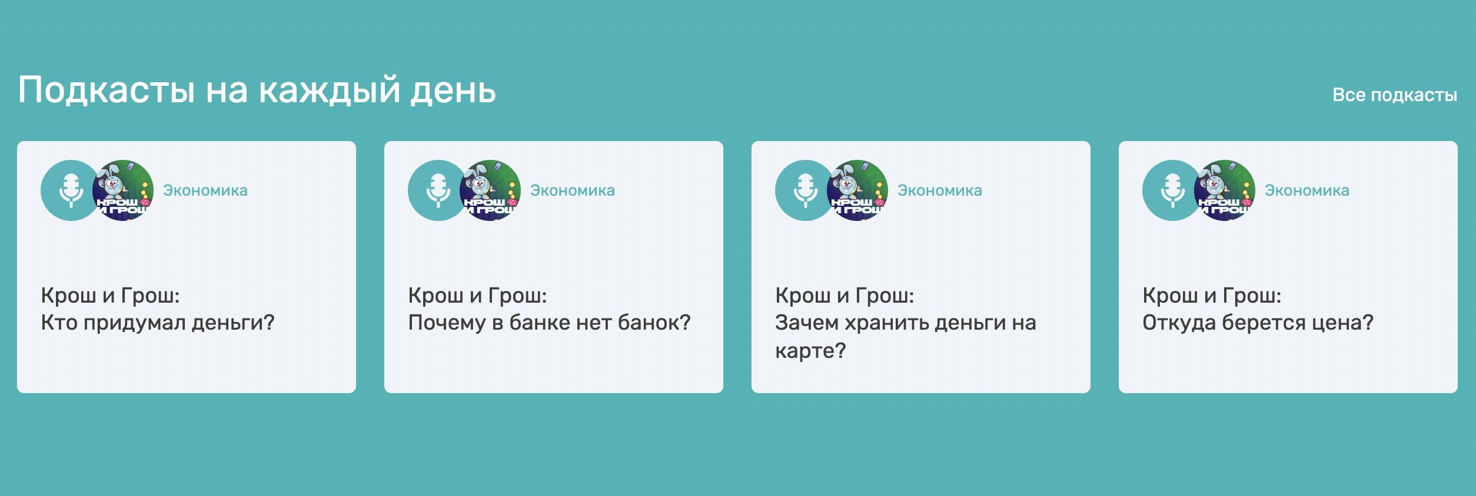ПЕРСОНАЛЬНЫЙ НАВИГАТОР
ПО ФИНАНСОВОЙ ГРАМОТНОСТИ ДЛЯ ВСЕХ ВОЗРАСТОВ

МОИФИНАНСЫ.РФ

Мультфильмы Подкасты
Игры и квесты по финграмотности Анонсы ФинЗОЖ-мероприятий Библиотека учебных материалов



СПАСИБО ЗА ВНИМАНИЕ!

